ГОУ ДПО "Саратовский институт повышения квалификации
и переподготовки работников образования"

Творческий проект по технологии

Выполнили ученицы
8 «б» класса
МОУ СОШ №1 г. Энгельса
Ахмедова Мадина,
Жолнерчик Анастасия
Руководитель
Антонова Н.Н.

2010

Оглавление
1. Определение потребности……………………………………………….. стр. 3
2. Краткая формулировка задачи…………………………………………… стр. 3
3. Исследования, анализ проблемы………………………………………… стр. 4-5
4. Первоначальные идеи…………………………………………………….. стр. 6
5. Перечень критериев………………………………………………………. стр. 6
6. Проработка лучших идей…………………………………………………. стр. 7
7. Планирование работы………………………………………………………стр. 7
8. Оценка стоимости изделия…………………………………………………стр. 8
9. Рекламирование……………………………………………………………. стр. 8
10. Оценка изделия……………………………………………………………. стр. 8
11. Оценка проектирования ……………………………................................. стр. 9
12. Используемая литература…………………………………………………. стр. 9
13. Приложения………………………………………………………………… стр. 10-12

Определение потребности
Как-то раз мы решили пойти в книжный магазин. Долго смотрели книги и ничего не нашли, и уже хотели уходить как увидели книгу «Вышивка шелковыми ленточками». Мы заинтересовались - никогда о таком мастерстве не слышали. С самого начала нам в книжке все очень понравилось.
В этом году на уроках технологии мы решили сделать проектную работу в этой технике, изготовить наглядное пособие в кабинет, чтобы в последующие годы учащиеся, глядя на эту работу, могли выполнить еще лучше. Вышивка шелковыми лентами – это искусство создавать всевозможные цветочные мотивы при помощи любого материала, имеющего разную длину и толщину. Только вышивка лентами способна передать гибкость виноградной лозы и изящество загнувшегося лепестка розы. Вышивка шелковыми лентами – это единственный стиль рукоделия, который передает трехмерный эффект.
Многие рукодельницы удачно совмещают несколько стилей в одной работе – так, делая акцент на вышивке шелковыми лентами, опытная мастерица дополнит узор при помощи аппликации, бусин, бисера и вышивки мулине. Очень гармонично будет смотреться узор, основной мотив которого, например букет полевых ромашек, выполнен вышивкой лентами, а дополнительные детали - стебли и окантовка - вышиты нитями мулине. На таком фоне ромашки будут «дышать» и создавать ощущение пребывания на цветочной поляне. Вышивка лентами – это просто и увлекательно. С помощью вышивки шелковыми ленточками самую обычную вещь можно изменить до неузнаваемости.
Краткая формулировка задачи
Спроектировать и изготовить два панно вышитых шелковыми лентами. Создать мультимедиа презентацию «Вдохновение».

Исследования, анализ проблемы
Вышивка шелковыми лентами
Технология изготовления
Размер лент
Материал
Форма
Цветовая гамма лент

Пожелания близких
Сюжет вышивки

Время изготовления

В кабинете технологии много наглядного пособия, но такого ещё нет. Мы думаем, что этот подарок понравиться всем, и он будет «радовать глаз", будет ярким цветовым пятном в кабинете.

Пожелания близких
Дома мы задали вопрос родным, какими должны быть вышивки. Какой выбрать фон, сюжет, цвет лент.
Пожелания от мам были такими:
Вышивки должны быть простыми, но в тоже время чем, то отличаться.
Вышивка должна содержать в себе разнообразные детали которые отличаются между собой не только цветом лент, но и стеблями, пышнотой
Папа сказал, что бы цветы были не слишком яркими.
Методы изготовления
Для изготовления панно нам понадобятся инструменты и материалы:
Ножницы, карандаш, линейка, ластик, нитки мулине, ткань, ленты шириной 2,4,7,13мм.

Выбор материалов

Материалы ?

1. Лён волокно натуральное подходит для выполнения любых изделий
2. Бязь придаст вышитой картине глубину и объемность, на ней легко вышивать лентами
3. Хлопок - тонкая ткань. При вышивании лентами на ткани будут образовываться дырочки.
4. Атлас -дорогостоящая ткань и по ней очень сложно вышивать новичкам.
Вывод: из рассмотренных нами идей мы выбираем второй вариант.

Первоначальные идеи (выбор изделия)

1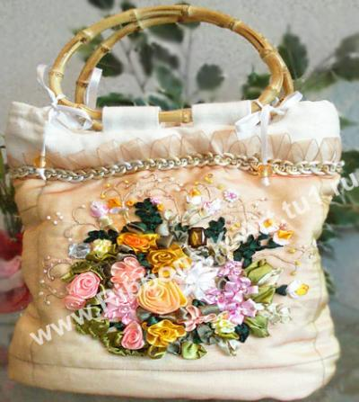 Сумочку? 2 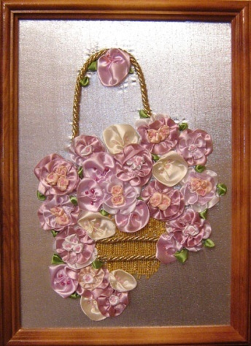 Панно? 3. Или подушку? 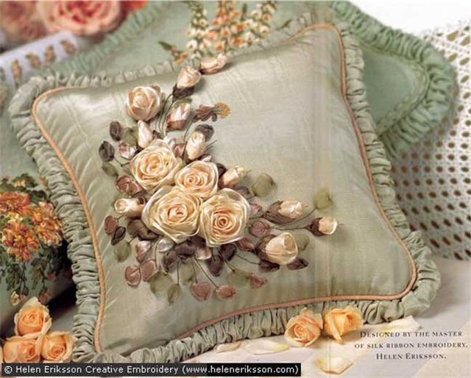
Вывод: выбираем панно - второй вариант.

Перечень критериев, которым должно соответствовать изделие:

1. Простота в изготовлении;
2. Должно быть интересным, оригинальным;

3. Дизайн должен соответствовать назначению;
4. Цвет лент должен быть красивым;
5. Экономичность (низкая стоимость);
6. Наличие материалов;
7. Экологичность.

Проработка лучшей идеи
Варианты
1. 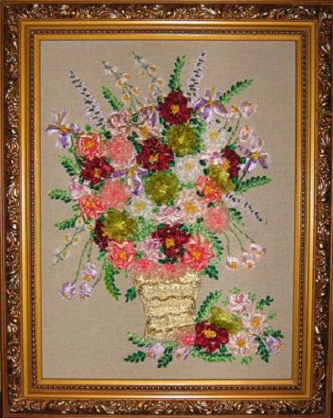 2.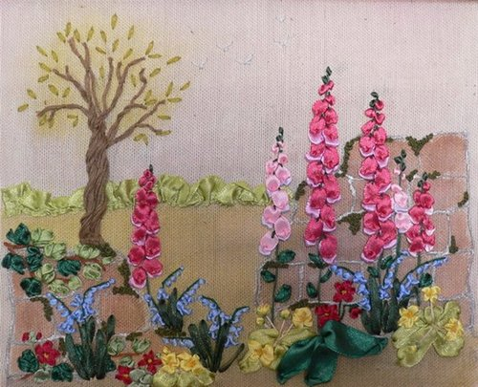
3. 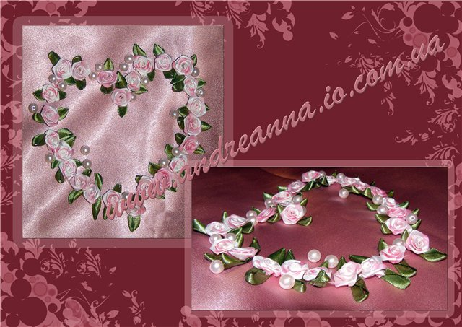. 4. 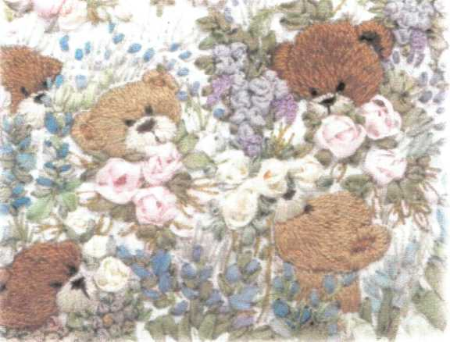
Вывод: из всех идей мы выбираем: Одна вышивка - мишки в саду (4),
другая - деревенский пейзаж (2).

Планирование работы
- Вырезать ткань для основы вышивок;
- Создать (покрасить) фон вышивки;
- Перевести эскиз вышивки на ткань;
- Выполнить вышивку нитками мулине;
- Выполнить вышивку лентами по схеме;
- Наклеить вышивку на основание рамки;
- Оформить вышивку в рамку.

Оценка стоимости изделия
Для изготовления двух вышивок нам понадобилось купить:
- ленты – на ленты мы потратили 120 рублей;
- ткань - стоимость ткани не обсчитывается, т.к. она была куплена давно;
- нитки мулине – были использованы остатки от других вышивок;
- рамки - стоимость рамок не обсчитывается, т.к. они были куплены давно.
Общая стоимость панно получилась – 120 рублей.

Рекламирование изделий
Один стежок, другой стежок,
Не спи, моя иголка,
Раскрылся лист, расцвёл цветок
Лазоревого шелка
К себе я птиц весёлых жду,
Они вернутся к маю,
И это дерево в саду
Для них я вышиваю.
Оценка изделия
Мы спроектировали и изготовили панно вышитые шелковыми лентами. И очень рады, что проект успели сделать к назначенному времени. Нам удалось все, что было задумано. Выполненные вышивки получились очень красивыми, оригинальными и простые в изготовлении.
Наша коллективная работа очень понравилась нашим родным, учителю и одноклассникам. Свои работы повесим в кабинете, он станет уютнее, дизайн изделия соответствует назначению. Мы остались очень довольны своей работой.

Оценка проектирования
Формулировка задачи составлена четко.
При выполнении проекта мы глубже изучили и исследовали свойства шелковых лент, методы их вышивки. Все эти сведения были использованы в работе. Проект был основательно проработан. Изделие изготовлено качественно. Время было использовано достаточно рационально, мы успели выполнить проект во время. При изготовлении проекта мы хотели передать всю прелесть, изумительную красоту и индивидуальность лент. В целом мы довольны качеством изготовления, проектирования. Готовые изделия нам очень понравились.

Используемая литература:
- Энн Кокс «Вышивка шелковыми ленточками» - возрождение традиций Уроки мастерства; 2002 г.;
- «От А до Я вышивка шелковыми лентами», 2001г.;
- http://www.ekniga.info/index.php?searchstring=Ribbon+works
- http://www.livemaster.ru/topic/10006
- http://www.mimelon.ru/goods/22025/

Приложение № 1
Технологическая карта
Изготовление цветов
№ | Последовательность изготовления | Эскиз | Инструменты, оборудование, приспособления
1 | На ткани нарисуйте карандашом шесть точек |  | карандаш
2 | Закрепите ленту на линии окружности напротив точки А и расправьте её .Затем воткните ленту в точке А | 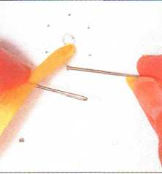 | иголка
3 | Лента должна быть плоской и туго натянутой на ушко второй иглы. | 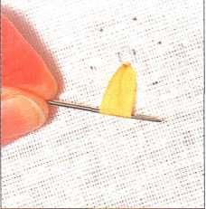 | иголка
4 | Не натягивайте ленту туго. Иголку выведите на лицевую сторону на линии окружности напротив точки В и сделайте следующий стежок | 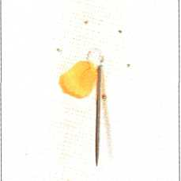 | иголка
5 | Двигаясь по кругу повторите все три предыдущих действия для точек С, D, E и F | 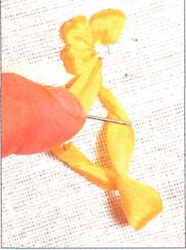 | иголка

Приложение № 2
Технологическая карта
Изготовление розы
№ п/п | Последовательность выполнения операций | Изображение | Инструменты и приспособления
1 | Начертить на ткани окружность и отметить центр. Представить что окружность - часовой циферблат, обозначьте на окружности точки 12, 2, 5, 7, 10 часов |  | Циркуль, карандаш
2 | Выполните прямые стежки от точек к центру. Закрепите нить на изнаночной стороне. |  | Игла, пяльцы
3 | Выведете ленту на лицевую сторону, вплотную к центру |  | Игла, пяльцы
4 | Выполняйте переплетение лентой против часовой стрелки над и под стежками. Туго подтяните ленту, чтобы скрыть нитки в центре. |  | Игла, пяльцы
4 | Продолжайте переплетение, поочередно пропуская иглу под или над лучами звезды до тех пор, пока полностью не закроете стежки основы. Слегка ослабляйте натяжение нити. |  | Игла, пяльцы
5 | Проведите иглу на изнаночную сторону за следующим стежком основы. Подтяните нитку. Закрепите ниткой все концы лент. |  | Игла, пяльцы

Приложение №3
Технологическая карта
Ленточный шов

Этот шов – один из наиболее простых в выполнении. Используется чаще всего при вышивании цветов и листьев.
№ п/п | Последовательность выполнения операций | Изображение | Инструменты и приспособления
1 | Выведите ленту на лицевую сторону в точке А у основания стежка |  | Пяльцы, игла
2 | Прижмите ленту к ткани большим пальцем на расстоянии готового стежка |  | Пяльцы, игла
3 | Заведите иглу под ленту у основания стежка. Слегка подтяните ленту, расправьте ее иглой. |  | Пяльцы, игла
4 | Проведите острие иглы через центр ленты у вершины стежка (точка В) |  | Пяльцы, игла
5 | Проведите иглу на изнаночную сторону. Во избежание перекручивания ленты придерживайте стежок большим пальцем. Аккуратно подтягивайте ленту. |  | Пяльцы, игла
6 | Продолжайте подтягивать ленту, так, чтобы в верхней части образовался легкий завиток |  | Пяльцы, игла

